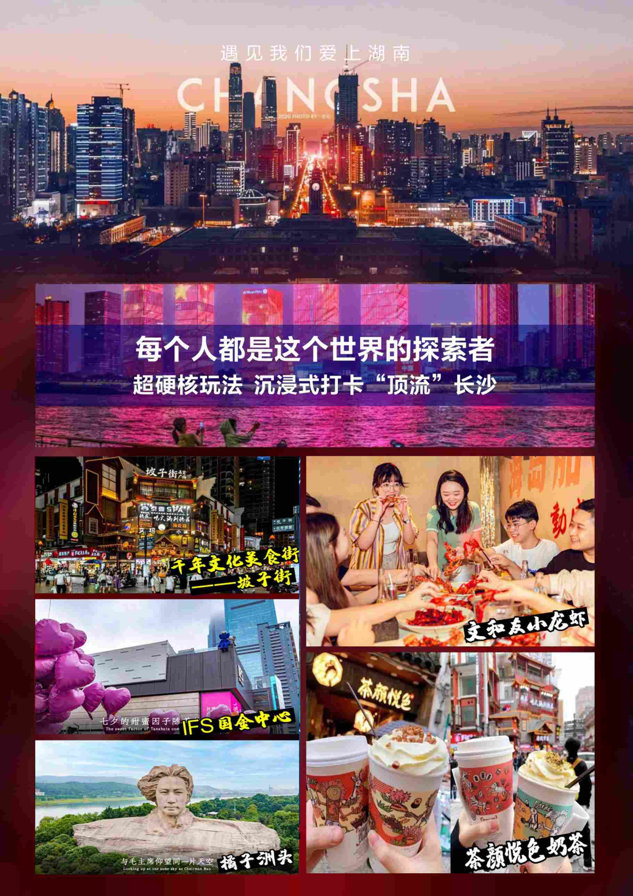
【灵气闪耀 C位长沙】
网红长沙美食打卡DIY自由行四日游
长沙
一座如火般炽热的城市
从湖南卫视的综艺到网红美食，火爆无处不在
剁椒鱼头、辣椒炒肉、臭豆腐等火辣美食
征服无数味蕾
长沙以“吃得苦，耐得烦”的韧劲
传承千年文化
以“霸得蛮，不怕死”的刚强
点燃青春活力
三千年历史长河中
长沙文明如火不熄
马王堆汉墓、岳麓书院、爱晚亭、橘子洲头等文化地标
见证着这座城市的深厚底蕴
三馆一厅、IFS国金中心、太平老街等现代地标
则展现了长沙的繁华与活力
乘坐湘江观光巴士欣赏湘江两岸的美景
恰同学少年广场遥望橘子洲风貌
千年古刹开福寺香火鼎盛
“北有德云社 南有得乐社”的湘派相声
在坡子街火宫殿品尝正宗臭豆腐
或到超级文和友畅享小龙虾
......
长沙的美好
正等待与你相遇
0731
灵气闪耀
欢迎大家来到长沙
❤❤❤❤❤❤❤❤❤❤❤❤❤❤

产品特色
自由行与跟团游结合
灵活自由行、品质跟团游，两者结合，湖南任你游！
丰富选择
自选跟团一日游，随心搭配，来一场独一无二的个性化旅游！
舌尖之旅
臭豆腐、小龙虾、剁椒鱼头、辣椒炒肉...尽情享受长沙的美食文化
精选住宿
甄选五一商圈网评3/4/5钻酒店，吃喝游娱购一站式GET
品质服务
豪华空调专车接送站
24H贴心旅游管家，出行无忧
国证导游用心服务，专业引导、用心讲解
纯玩0自费
全程无指定购物，宝贵时间留给好风景！
住定不凡
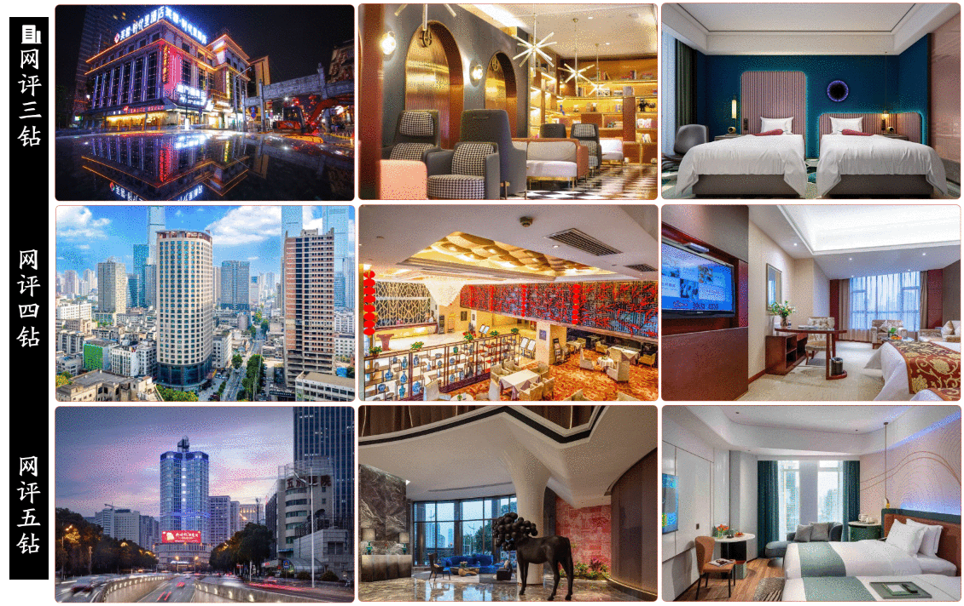
长沙五一广场城市C位网评三/四/五钻高档酒店
详细行程
D1 | 出发地-长沙-自由打卡 | 不含餐 | 长沙
✿早安！小伙伴们！打包好行囊，带着对湖南的无限憧憬，我们出发星城长沙啦！！！
✿抵达长沙，安排接站服务，入住酒店。
✿下午自行解锁网红长沙，推荐：
IFS国金中心，都市时尚地标 | •在这里，你可以穿梭于高楼大厦间，感受都市的脉动与活力。  •顶层观景台，360度全景视野，让你仿佛置身云端，俯瞰整个城市的繁华景象。  •别忘了找个好机位与7楼kwas和网红大屏来个大合影！！  •商场内各大品牌琳琅满目，是购物爱好者的天堂，记得带上你的钱包，准备血拼一番吧！
太平街，享“天下太平” | •走进这条古色古香的街道，石板路、青砖黛瓦，处处透着历史的韵味。  •街头巷尾，小吃摊、手工艺品店应有尽有，每一口美食、每一件手作都承载着匠人的心血与故事。  •别忘了打卡那些网红店铺，拍几张美美的照片，留下你的足迹与回忆。
黄兴路步行街，时尚潮流的聚集地 | •黄兴路步行街是长沙的名片，各种潮流品牌、时尚店铺让人目不暇接。  •街头艺人的表演为这条街增添了无限生机与活力，不妨驻足欣赏，感受艺术的魅力。  •夜晚的步行街更是灯火辉煌，霓虹闪烁，是拍照打卡的绝佳地点。
坡子街火宫殿，百年老店，舌尖上的辣味湘湖 | •火宫殿是440多年历史老字号，集传统民俗文化、火庙文化、饮食文化于一体，以长沙非遗臭豆腐、红烧肉等小吃闻名。  •走进火宫殿，就像走进了美食王国。这里的小吃琳琅满目，应有尽有。  •「古戏台」，戏曲声声，韵味十足，仿佛能听到历史的回响。而「火神庙」里香火缭绕，神秘莫测，让人不禁对古老的传统心生敬畏~
湘江观光巴士，移动观景台 | •湘江观光巴士沿湘江中路双向对开运行，共设19个站点  •途径： 四大历史文化街区、四大文旅热点、两大红色场景、三大热门商业、三大地铁线路，一程串联，多景同赏，一站式感受长沙的历史文化底蕴与现代都市魅力  •运营时间为早10点至晚22点
恰同学少年广场，隔空遥望橘子洲 | •不用进橘子洲也能与伟人雕塑合影的最佳打卡机位！  •这里还有旅拍馆，咖啡馆以及《沁园春·长沙》诗词墙，拍照打卡都敲出片~快来get叭！  •交通：地铁四号线碧沙湖站5号口
开福寺，闹市中的千年古刹 | •地铁一号线直达，建筑古朴大气，雕像惟妙惟肖，还有几棵很大的蜡梅树，幽香更添禅意  •凭门票（10r/人）进门领三柱香，不用去门口买  •天王殿门口、黄墙、拱门...拍照出片绝绝子！  （衣着建议得体，避免暴露）
岳麓山，乘索道赏星城全景风采 | •岳麓山索道上新啦！“红灯笼”轿厢格外喜庆，云端漫步，长沙美景尽收眼底  •索道线路：岳麓山东门⇌山顶  •试运行时间：1.27-4.30 9:00-17:00  •门票：单程上行50r，下行40r，往返80r

D2 | 精选跟团一日游 | 酒店含早 | 长沙
✿ 美好的一天，从嗦一碗地道湖南米粉开始~
✿ 优选跟团一日游（五选一），深度走心温度游，小众慵懒慢旅行绝佳之选
NO.1:【咯guó里是长沙】长沙一日游15人精致小团
行程简介：米粉街 ➡湖南博物院 ➡火宫殿➡坡子街➡岳麓山爱晚亭➡岳麓书院➡橘子洲
不走寻常路，探索最具幸福感城市，从嗦一碗长沙米粉，无线耳麦带您深度了解长沙背后故事，打卡百年老店-【火宫殿总店】，体验遗留在繁华中心的400年庙殿；乘坐橘子洲环保车赏两岸风光，打开长沙的正确方式—网红奶茶“茶颜悦色”
NO.2：【精致团 韶山红】韶山一日游15人精致小团
行程简介：毛泽东广场 ➡南岸私塾旧址 ➡毛泽东同志故居 ➡毛泽东同志纪念馆 ➡滴水洞
追忆红色记忆，缅怀共和国缔造者毛泽东、汲取奋进力量，南岸私塾【微党课】，追根溯源，励志前行；赠送毛主席像章、红领巾、定制合影，为纪念之旅增添仪式感！走进“西方的神秘山洞”毛主席最后一次回韶山的居住地，度过了人生中思绪最复杂的11天
NO.3：【火神圣地·心愿衡山】南岳衡山祈福一日游
行程简介：南岳大庙 ➡南岳衡山 ➡南天门 ➡祝融峰 ➡祝融殿
朝拜江南故宫【南岳大庙】，赠送祈福香囊与红丝带，开启心愿之旅，为所爱祈福~登顶火神【祝融峰】，挑战自我，勇攀高峰！
NO.4：【天下洞庭·乐游岳阳】岳阳楼洞庭湖屈子文化园一日游
行程简介：屈子文化园 ➡屈子祠 ➡祭屈仪式 ➡屈子书院 ➡岳阳楼 ➡小乔墓 ➡洞庭湖 ➡汴河街
探寻屈子文化，安排祭屈仪式，怀念爱国诗人屈原。品读岳阳楼、望洞庭湖、资深导游带您认识诗词中的岳阳
NO.5：【梦回汉唐盛世·铜官窑】长沙铜官窑古镇一日游
行程简介：长沙窑博物馆➡机器人博物馆 ➡博物馆群 ➡黑石号特技秀 ➡无梦到铜官 ➡焰火秀
畅游18处人文景点、8大博物馆、5大实景演艺、4大亲子游乐项目、一秒梦回汉唐盛世

D3 | 自由打卡一天 | 酒店含早 | 长沙
打卡推荐：
✿ 【湖南博物院】倾听文物的声音，探索文物背后的故事（记得提前预约哦）
✿ 【太平街】、【潮宗古街】、【都正街】、【百果园】、【化龙池】，漫步历史街巷，对话古今长沙
✿ 湘江欢乐城-【欢乐雪域】，体验如梦如幻的冰雪游乐世界
✿【坡子街火宫殿】长沙的客厅，湘菜的厨房，品尝正宗的湘菜
✿ 湘江豪华游轮——【夜游长沙】，乘坐“橘洲之星” ，“山、水、洲、城”的独特城市景观尽收眼底
✿ 【琴岛演艺中心】—— 体验长沙享誉全国的歌厅文化，给您一个难忘的长沙之夜
✿ 【长沙人气酒吧】——青春、动感FUN肆HI玩
✿ 【得乐社】——体验长沙相声喜剧文化，得乐得乐，得到快乐。

D4 | 自由打卡-返程 | 酒店含早 | 温馨的家
✿ 旅程最后一天，长沙之行，不留遗憾，继续打卡啦~（请根据行程合理安排打卡地点）打卡推荐↓↓↓
烈士公园：历史的童话小屋 | 你知道吗？烈士公园就像是藏在城市里的童话小屋，里面住着勇敢的英雄和美丽的风景！  •纪念区：高高的烈士塔，周围都是挺拔的小松树，好像在跟你讲述那些勇敢的故事。  •游览区：年嘉湖就像一块大大的蓝宝石，闪闪发光。你可以租一艘小船，在湖上荡秋千，感受微风轻拂的温柔。  •娱乐区：这里还有超好玩的游乐场，旋转木马、碰碰车，简直是童年的回忆杀！
万家丽：潮流的梦幻乐园，购物、美食、娱乐的超级集结地 | •购物：各种潮流店铺等你来探索，说不定能发现你的专属时尚单品哦！  •美食：湖南小吃、国际料理，应有尽有，让你的味蕾也来一场说走就走的旅行吧！  •娱乐：电影院、KTV，想怎么玩就怎么玩，让你的心情飞起来！
杜甫江阁：诗意的梦幻小屋，杜甫爷爷曾经驻足的地方~ | •参观：登上江阁，就像穿越到了古代，湘江的美景尽收眼底，美得让人心醉。  •拍照：这里的每一个角落都超级适合拍照！和杜甫江阁来个大大的合影吧！  •文化体验：还可以听听杜甫爷爷的故事，感受他的诗歌魅力，说不定你也会变成一个小诗人！
长沙文和友：复古的梦幻餐厅，美食和复古的完美结合！ | •美食：臭豆腐、小龙虾，这些地道的湖南美食，简直让人欲罢不能！  •拍照：这里的装修超级复古，好像穿越到了八十年代，记得找个最网红的角度，拍张美美的照片！  •文化体验：在这里，你还可以感受到长沙的市井文化，体验那份独特的韵味。
李自健美术馆：“人性与爱”主题写实主义油画 | •馆内珍藏从中国传统水墨到西方油画，《南京大屠杀》、祖母系列、《牛背上的少年》、母女系列、西藏系列...都蕴含着丰富的文化内涵和情感力量。  •「户外花园」，是摄影爱好者的天堂。每一帧风景都是精心布置的画卷，绿意盎然的植被、绚烂绽放的花朵与错落有致的艺术装置，共同构成了一幅幅生动的画面。  •营业时间：每周二至周日9:30至17:30
✿ 您的专属司机将送您至长沙机场/高铁/火车站，结束愉快旅程！
祝您一路平安！满载而归，期待与您再次湘遇美好❤❤❤

◎ 旅行费用包含 travel expenses including
- 往返交通：机场/高铁/火车站接送用车+跟团一日游空调旅游车，根据人数安排用车大小，确保每人1个正座。交管局规定，为了您和他人的交通安全，车上所有人员都需占座（包括手抱婴儿），禁止超载。如有超载行为，需承担法律责任，司机有权拒绝开车。
- 景区门票：包含【跟团一日游】内景区首道大门票，景区内小交通不含（环保车/索道/电瓶车等），自由活动期间产生的门票不含。湖南博物院周一闭馆，改为游览长沙简牍博物馆；如遇其他景区/景点闭馆无法参观，亦不添加其他景点，也不做任何赔付。无线耳麦为赠送项目，如遇无线耳麦设备检修无法使用，无费用可退，也不做任何赔付。“网红小清新奶茶”为赠送饮料，如放弃饮用无费用可退，也不做任何赔付。
产生优惠门票现退：
长沙精致小团 | 岳麓书院:半票退10元，免票退30元
韶山精致小团 | 韶山首道门票：半票退10元，无免票  滴水洞：半票退10元，免票退30元
衡山一日游 | 淡季11-4月,大庙+进山：半票退30元，免票退90元  旺季5-10月,大庙+进山：半票退50元，免票退130元
岳阳一日游 | 岳阳楼+屈子文化园套票：半票退10元，免票退40元
铜官窑一日游 | 无优惠可退
- 用餐标准：全程含3早0正餐，早餐为酒店赠送，不用不退。行程中推荐餐厅为当地最具代表特色的餐饮机构之一，旨在推广和发扬湖南饮食文化。均为合法经营、资质齐全的餐厅，根据个人意愿自主点餐，合理消费。游客自行选择餐厅，我公司不承担任何与之相关的责任。
- 住宿标准：含行程3晚指定酒店住宿，不提供自然单间，如遇单男单女请补单房差。（单房差：网评三钻120元/人/晚，网评四钻140元/人/晚，网评五钻单房差260元/人/晚）办理入住手续时，每间房都需交纳押金，退房时查房无损将全额退回。
长沙入住酒店参考
网评三钻 | 五一广场核心商圈：长沙芙蓉时代里酒店(五一广场坡子街店) 、长沙芙蓉瑜舍庭院酒店(五一广场IFS国金中心店)
网评四钻 | 五一广场核心商圈：长沙国金中心异国印象·悦酒店、长沙国金中心ECHO翼壳酒店、泉昇大酒店
网评五钻 | 五一广场核心商圈：长沙国金中心异国印象酒店、长沙芙蓉国温德姆至尊豪廷大酒店

- 导游服务：全程旅行管家服务+跟团一日游期间国家初级导游员服务。导游员已通过文旅部导游资格证考试并颁发导游证，受文旅部和旅游行业官方认可。导游员将会尽全力为您提供优质服务，旅途中有任何意见和建议请及时提出，我们将努力改正并取得进步。请给予导游员充分的理解与支持，这对我们将是莫大的鼓励和荣幸。
- 责任保险：我社已含旅行社责任险，意外险由组团社或游客自愿另行购买，如出现意外由保险公司根据保险合同条款进行赔付（建议购买含意外险，参加此行程，即默认组团社已替客人买好意外险）。
- 购物安排：全程无指定购物店。每个景区都设有购物区，为景区基础商业配套，非旅行社指定购物店。请您仔细辨认，谨慎选择，理性消费。若发生消费者权益受侵犯，我公司将协助配合您处理相关事宜，但不承担任何相关责任。
- 儿童标准：身高1.2米以下的儿童含旅游车车位费、导游服务费、综服费，其余自理。
◎ 参团须知 points for attention
- 甲方代表与合同变更的说明：甲方签订合同的代表必须征得合同内所有游客的同意，方可代表甲方与旅行社签订合同，合同变更的相关事宜也必须由合同签订人携带合同到旅行社进行变更。
- 请游客报名时，务必准确登记姓名及身份证、护照等证件号码（儿童须准确登记出生年月日），确保旅行社能够准确无误出票。若出现游客自身提供不实的姓名及身份证、护照等证件号码（儿童的出生年月日），导致无法登机或乘坐高铁或火车而引发的一切经济损失，游客自行负责！旅客在出团时请携带有效身份证件（身份证、护照、回乡证、台胞证、儿童须户口本），在办理登机、乘坐高铁、火车及入住酒店时均需出示。如因个人原因没有带有效身份证件造成无法办理入住手续造成的损失，游客自行承担责任。
- 老人、孕妇及未成年参团：18岁以下未成年人参团需由监护人陪同或授权委托书。65岁以上老人参团需填写健康申明，75岁以上老人需看护人陪同并签署免责书。孕妇请谨慎出游，建议不参与，否则，旅游期间发生一切后果由游客本人承担。
- 安全防范：旅行社的导游员和其他工作人员无法为游客提供一对一的服务，旅行社工作人员在接待游客报名时已经充分告知本行程中的注意事项和对游客身体健康的要求，旅游活动中游客必须注意自身安全和随行未成年人的安全，保管好个人财务，贵重物品随身携带。
- 旅游保险说明：旅行社已经购买旅行社责任险。旅行社责任险是旅行社投保，保险公司承保旅行社在组织旅游活动过程中因疏忽、过失造成事故所应承担的法律赔偿责任的险种。旅游人身意外伤害险，游客自行缴费即为该保险的投保人和受益人，由保险公司对游客受到的意外伤害进行承保，意外伤害的定义是【指遭受外来的、突发的、非本意的、非疾病的客观事件直接致使身体受到的伤害】。如发生意外事故，以保险公司的赔付额为最终赔付，旅行社不再进行赔偿。游客应保证自身身体条件能够顺利完成旅游活动，游客自身疾病不在保险赔付范围之列，由自身疾病所产生一切费用均自理，一切后果均自担，旅行社及保险公司均不承担责任。因道路交通事故造成游客人身及财产损失，将依据《道路交通事故处理办法》进行赔偿，我社给予协助。游客在旅游活动中，发生意外伤害时，旅行社协助游客联络医疗机构进行救治并向保险公司报案，游客或其家属自行缴付医疗费用，因游客或家属拒付医疗费用造成的各种伤害和风险旅行社不承担责任;治疗结束后，旅行社出具证明协助游客办理保险赔付手续。
- 退团说明：游客报名后因故不能参加本次旅游，可在出发前换人参团，在旅行社重新签订合同，但所换游客须承担被换旅游者已出的机票或火车票的实际退票损失费用。如果确认退团，游客须承担旅行社业务预订损失费。因散客操作特殊性，若出现旅游者退团，我社严格按照《团队国内旅游合同》之第六章关于违约责任之第十七条“旅游者的违约责任” 规定来执行（旅游者在出发前7日以内（含第7日）提出解除合同的，应当按下列标准向旅行社支付业务损失费：出发前7日至4日，支付旅游费用总额50%；出发前3日至1日，支付旅游费用总额60%，出发当日，支付旅游费用总额80%；出发后如中途取消，所有团款不退。如果上述比例支付的业务损失费用不足以赔偿旅行社的实际损失，旅游者应当按实际损失对旅行社予以赔偿，但最高额不应当超过旅游费用总额。旅游者在出发前7日以外提出解除合同的，如已出机票和火车票，只收取旅游者的实际退票损失费用。
- 行程内时间仅供参考，具体以航班、高铁、动车、游船以及实际行车时间为准，旅行社有权根据航空公司实际的出票时间和出票状况调整本行程的高铁时间或调整行程游览的先后顺序，但不影响原定的标准及游览的景点，最终游览行程以出发当天派发的行程为准！客人对高铁进出站点及时间或游览顺序有特别要求的，请于报名时向我社工作人员说明，否则我社有权按上述情况出票！
- 敬请游客结束游览前在当地如实填写意见单，希望通过您的意见单，我们能更好地监督各地段的接待质量，旅行社一概以游客自填的意见单为处理投诉反馈的依据。如果客人在当地接待社意见单上签署满意或不签署者，而返回再投诉者，请恕我社不予受理。
- 不可抗力免责说明：由于不可抗力等不可归责于旅行社的客观原因或旅游者个人原因，造成旅游者经济损失的，旅行社不承担赔偿责任。如恶劣天气、自然灾害、飞机及火车延误、汽车塞车等不可抗力原因如造成团队行程更改，延误、滞留或提前结束时，旅行社不承担责任。因此发生的费用增减，按未发生费用退还游客，超支费用由游客承担的办法处理。

旅游者（客人）声明：
本人及本人代表以上所列参团的全体同行人，对以上行程表及备注内容已详细阅读了解同意相关条款的约定，并同意其为《 省国内旅游组团合同》、《报名表及补充约定》不可分割的一部分，自双方签字或盖章之日起生效。旅行社对本次游玩的旅游线路及旅游景点游玩的项目应注意的安全问题已向本人做了详细说明。旅行社本次旅游过程中可能危及旅游者人身、财产安全的旅游项目告知本人，本人也知悉自身的健康状况，对不适合自身条件的旅游活动谨慎选择，否则，本人愿意承担可能由此带来的不利后果。
旅游者（代表）签字： 旅行社（经办人）盖章：
联系电话： 联系电话：
签字时间： 年 月 日 签字时间： 年 月 日

